9 лаба
- 1H-изоиндол, BLYP/DEF2-SVP, D3BJ, вода

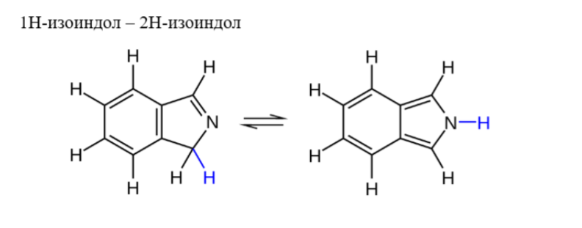
Реагентом выбран 1H-изоиндол в лактамной форме. Продукт 2h-изоиндол – лактимная форма. Таутомерия - лактам-лактимная, так как происходит миграция протона внутри цикла и меняется положение двойной связи (C=N <-> C=C-NH)

Реагент:
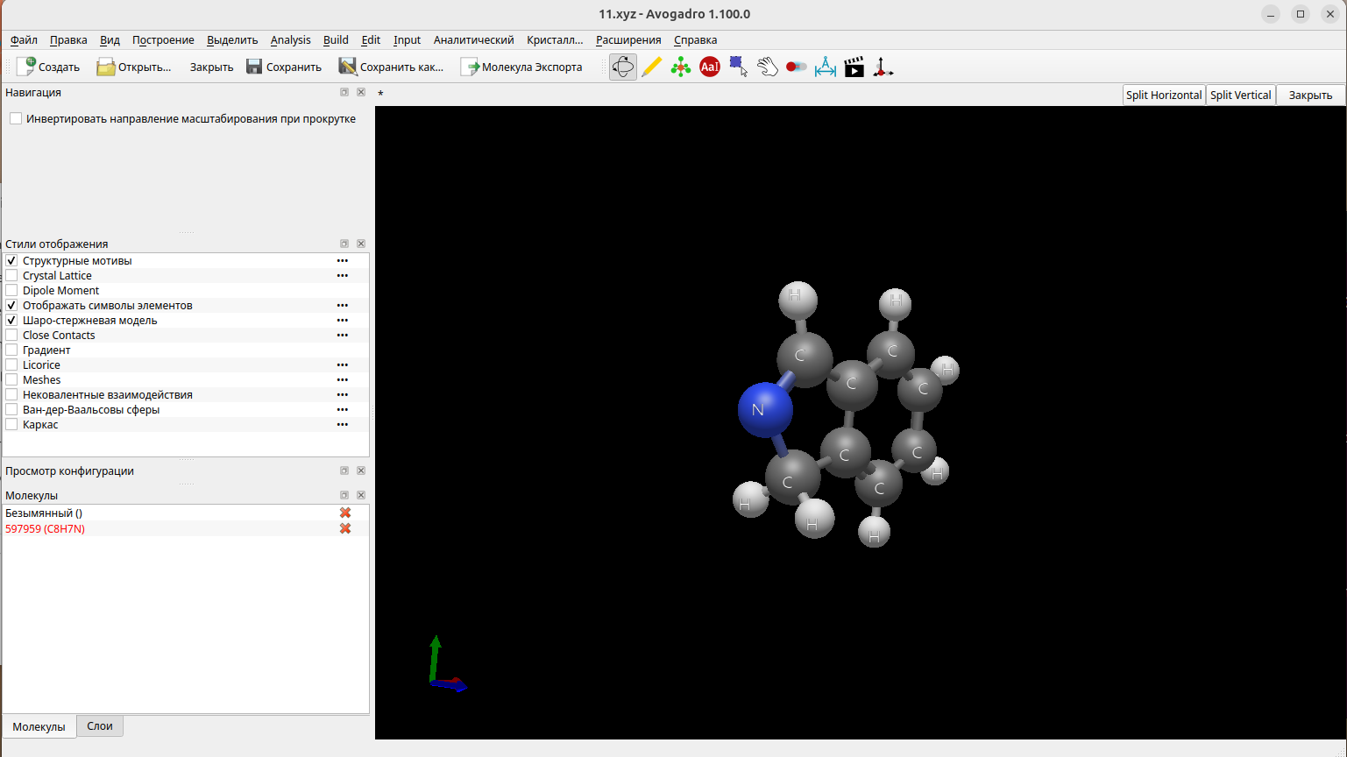
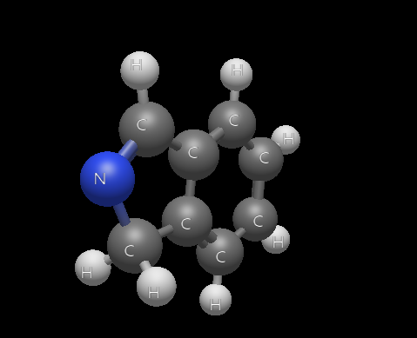

Первые частоты колебаний.
0: 0.00 cm**-1
1: 0.00 cm**-1
2: 0.00 cm**-1
3: 0.00 cm**-1
4: 0.00 cm**-1
5: 0.00 cm**-1
6: 190.18 cm**-1
7: 209.07 cm**-1
8: 373.41 cm**-1
9: 407.25 cm**-1
10: 419.25 cm**-1
11: 520.62 cm**-1

Final Gibbs free energy ... -363.33433928 Eh
Total free energy ... -363.29741107 Eh
Продукт
0: 0.00 cm**-1
1: 0.00 cm**-1
2: 0.00 cm**-1
3: 0.00 cm**-1
4: 0.00 cm**-1
5: 0.00 cm**-1
6: 209.21 cm**-1
7: 245.64 cm**-1
8: 388.55 cm**-1
9: 430.61 cm**-1
10: 535.81 cm**-1
11: 566.68 cm**-1

Final Gibbs free energy ... -363.34304252 Eh
Total free energy ... -363.30635164 Eh

Переходное OptTS

0: 0.00 cm**-1
1: 0.00 cm**-1
2: 0.00 cm**-1
3: 0.00 cm**-1
4: 0.00 cm**-1
5: 0.00 cm**-1
6: -1529.54 cm**-1 ***imaginary mode***
7: 199.82 cm**-1
8: 243.68 cm**-1
9: 385.19 cm**-1
10: 429.44 cm**-1

Final Gibbs free energy ... -363.27383023 Eh
Total free energy ... -363.23730114 Eh

NEB
0: 0.00 cm**-1
1: 0.00 cm**-1
2: 0.00 cm**-1
3: 0.00 cm**-1
4: 0.00 cm**-1
5: 0.00 cm**-1
6: -1534.82 cm**-1 ***imaginary mode***
7: 199.62 cm**-1
8: 242.87 cm**-1
9: 384.97 cm**-1
10: 429.03 cm**-1
11: 530.72 cm**-1

Total free energy ... -363.23731147 Eh
Final Gibbs free energy ... -363.27384682 Eh

